Мастер-класс по изготовлению игрушки собачки
из папье-маше и массы для лепки.
Автор: Прыткова Юлия Владимировна, педагог дополнительного образования. МБОУ ДО ЦДТ г.Заволжье.
Сейчас в продаже множество разнообразных масс для лепки, но наибольшее удовольствие детям доставляет масса для лепки с эффектом эластичности. Она хороша прежде всего тем, что каждому ребенку обеспечен успех! Даже малыши прекрасно лепят из нее мелкие игрушки. Предлагаю слепить игрушку на основе болванки из папье-маше. Так будет меньше расход массы, а игрушка будет прочней.
1.Для работы нам надо совсем не много: вода, туалетная бумага и масса для лепки в идеале коричневого цвета или красного и зеленого, которые надо будет смешать или добавить к красной массе черную гуашь и тщательно перемешать.
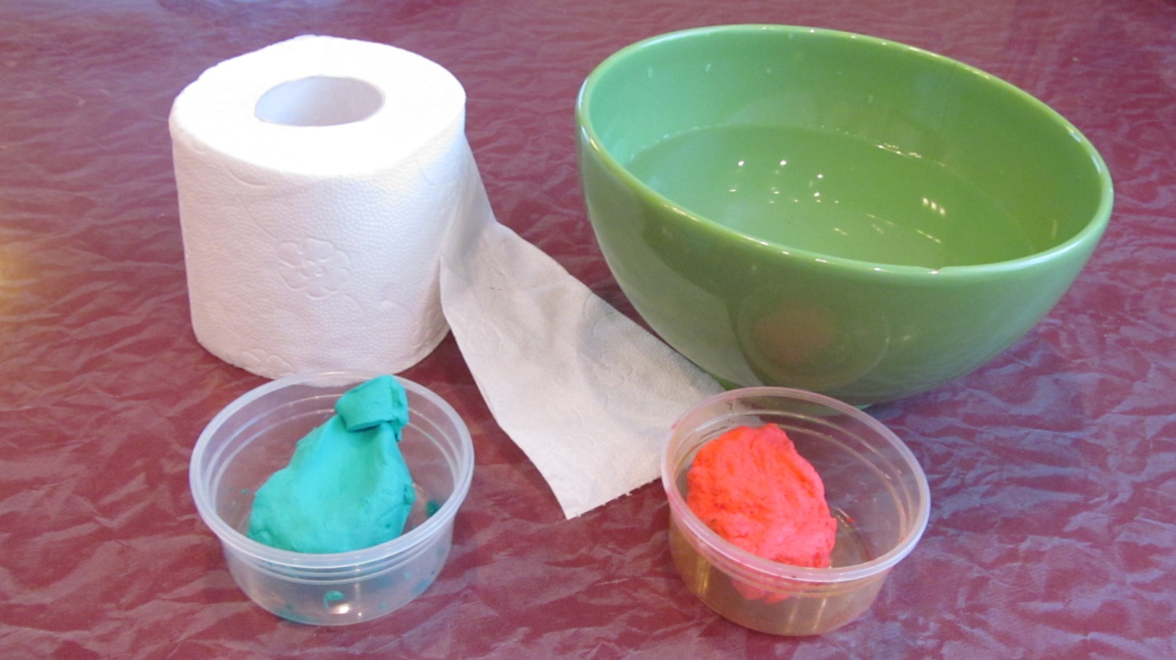
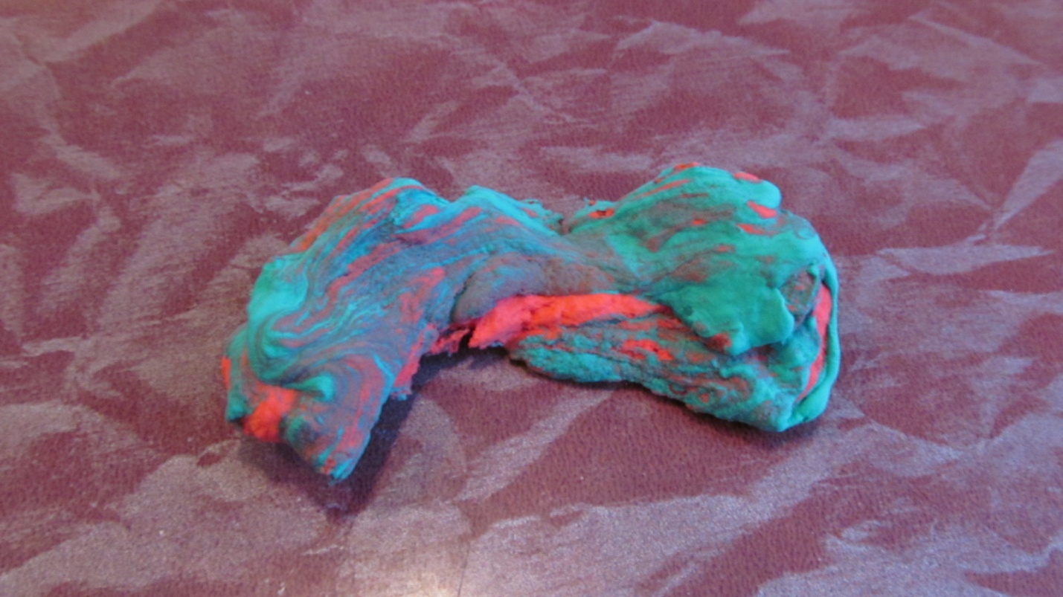
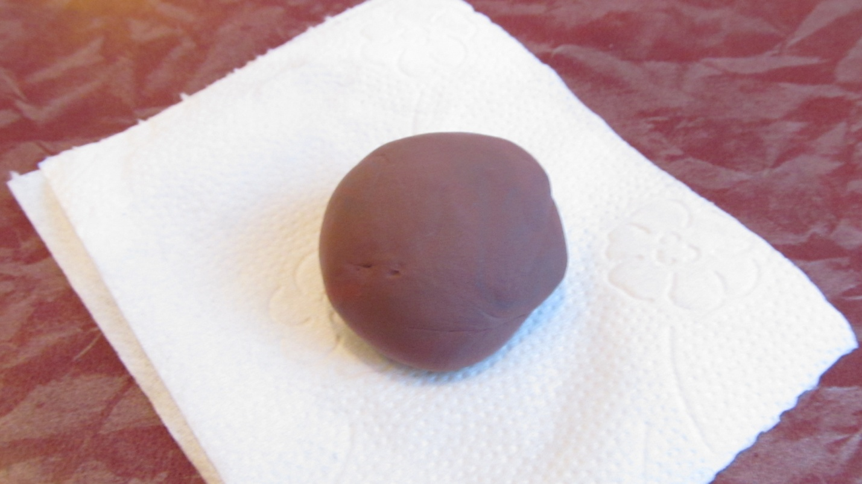
2. Смачиваем туалетную бумагу водой и скатываем из нее три шарика разной величины. Самый большой шарик для задней части собачки, чуть меньше для головы и самый маленький шарик для передней части. Клей нам не нужен. Надо лишь время от времени отжимать шарики, этим уплотняя их. 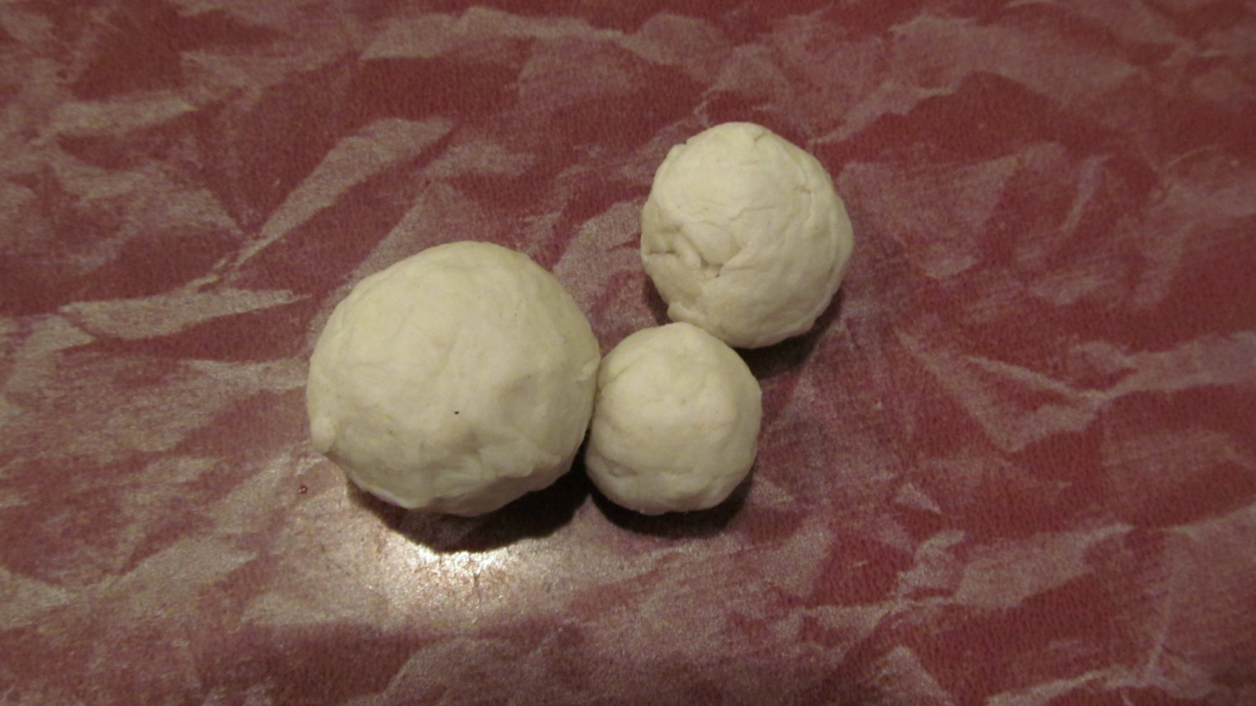
3. Затем сматываем шарики вместе. За ночь болванка высохнет на батарее и будет достаточно прочной. 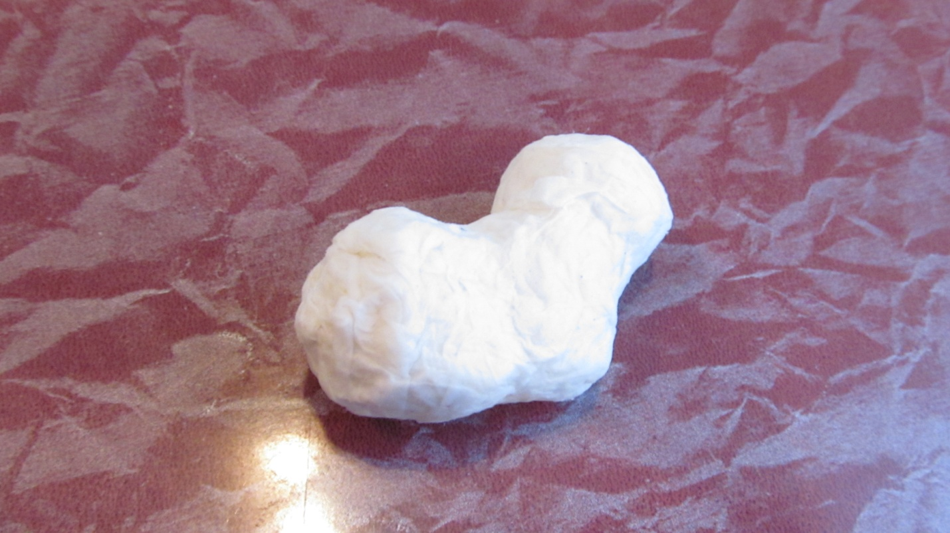

4. Размять массу в тонкую лепешку, обклеить ей болванку, сформировать мордочку и добавить детали: передние лапки в виде небольших жгутиков, ушки - лепешки или треугольнички, задние лапки в виде круглой лепешки и жгута, хвостик - жгутик. 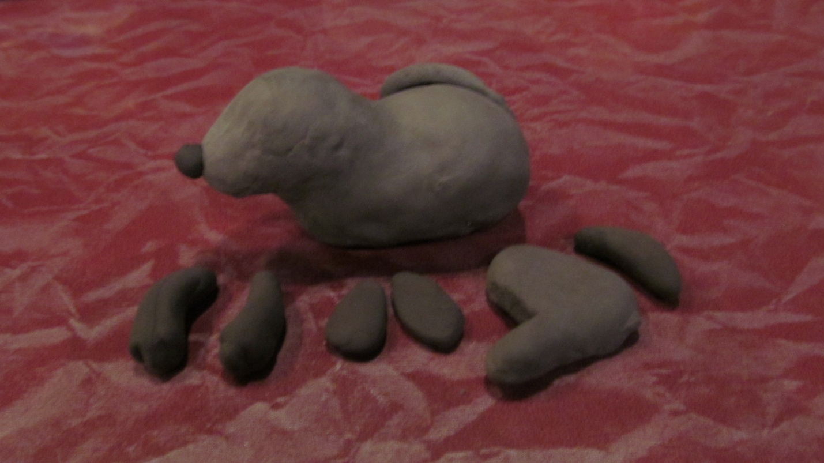
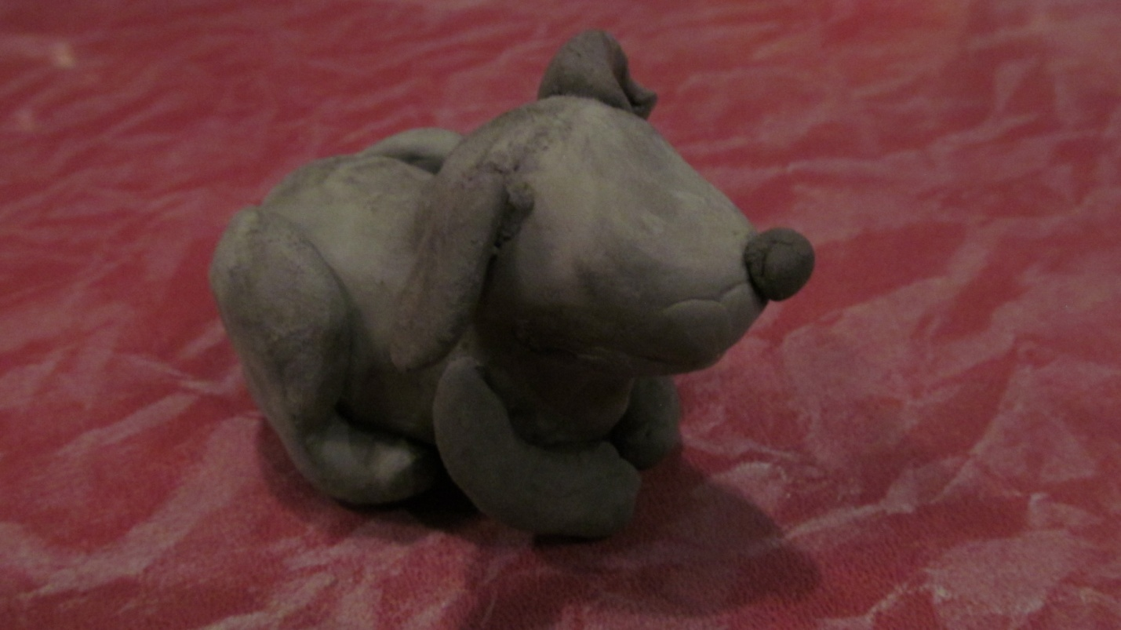

5. Теперь собачку можно подкрасить любыми красками, у меня гуашь. 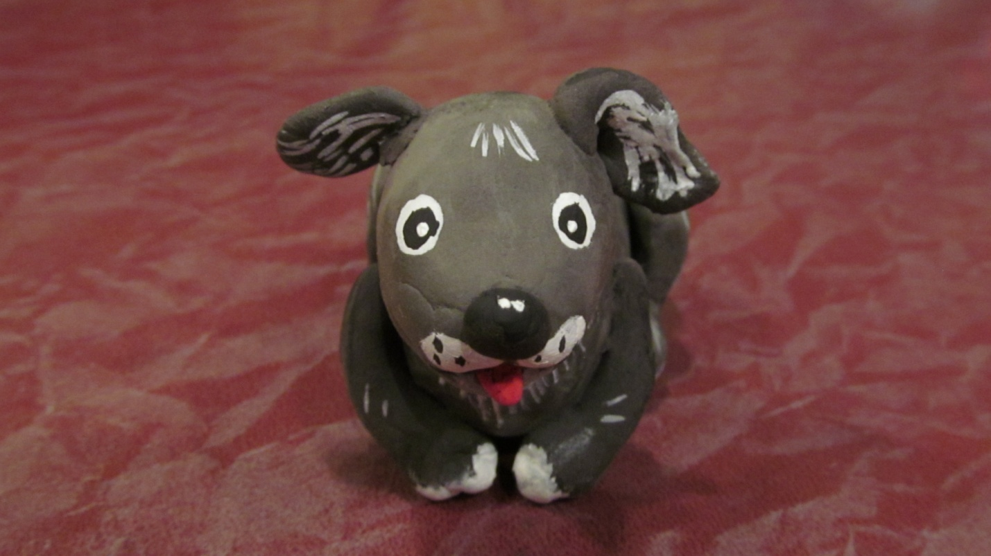
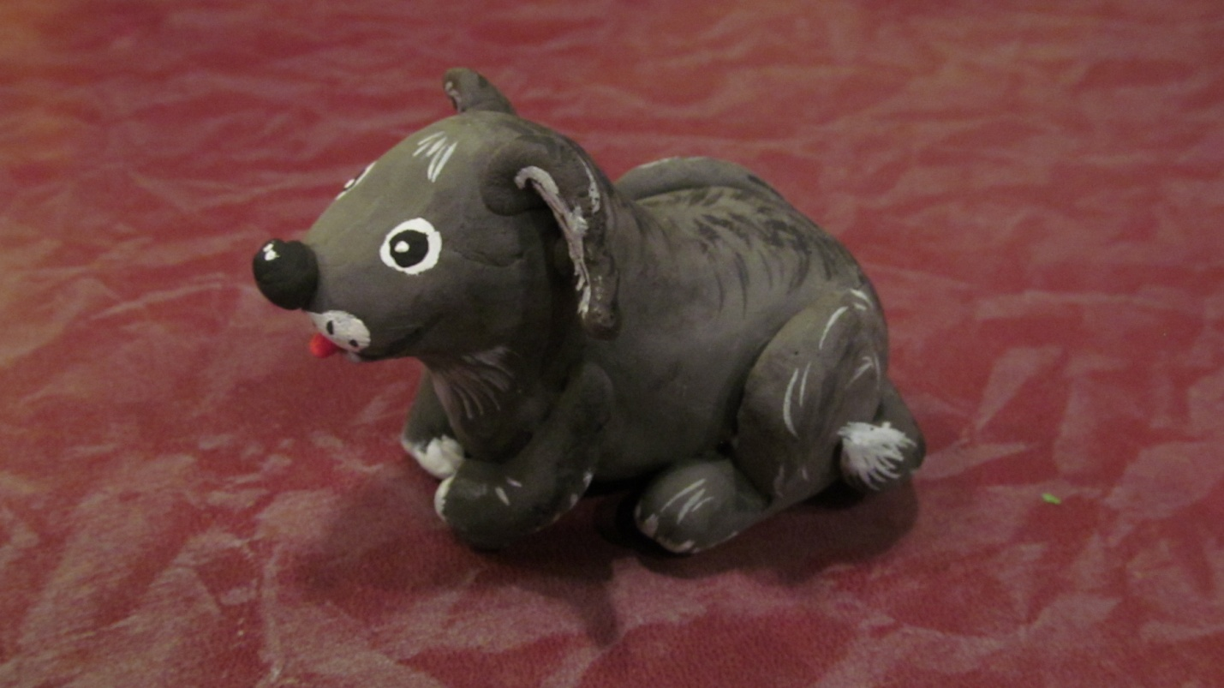
Собачка готова!

